**우리 아이 안심 걸음맵 디자인 컨셉**

**디자인 키워드를 통한 디자인 정의**

“우리 아이 안심 걸음맵” 은 사회적 약자나 어린아이들의 외부 활동이 더욱 안전할 수 있도록 사용자의 설정에 따라 안전한 길을 추천해주는 서비스입니다. 이에 맞는 키워드로는 ‘안전’, ‘신뢰’, ‘어린’ 등으로 볼 수 있다.

이에 맞는 색으로는 젊고, 쾌활한 느낌을 주는 Vivid Yellow톤 감을 사용하거나, 안정적이고 희망적인 느낌을 주는 Sky Blue톤을 사용하는 것이 적절하다고 판단하였다. 어린아이만이 아니라 보행에 불편을 느끼는 노인까지 사용함을 고려한다면, 노인은 파란색과 저채도 색에 대한 색 지각 능력이 떨어지기 때문에, 노란색 계열을 사용하는 것이 옳다고 판단했다.

**색상 정의**

|  |  |  |  |  |  |  |  |  |
| --- | --- | --- | --- | --- | --- | --- | --- | --- |
| 4d4633 | ffd800 | ffbe00 | E7DCAF | feee75 | ffff00 | FFF67D | FEF202 | fefacd |

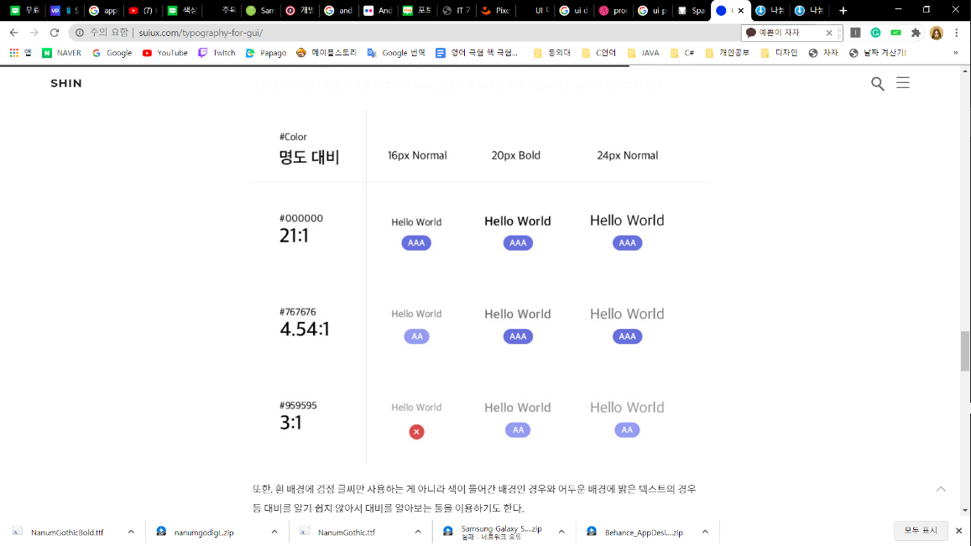**대비 정의**

검정 글자의 명도 대비가 필요한 경우 위의 비율을 권고하는 바이다. 명도 대비는 아래 표기될 사이트를 통해 확인 가능하다.

<https://juicystudio.com/services/luminositycontrastratio.php>

버튼 혹은 알림에 Border Radius를 통해 곡률을 주어 부드럽고 캐주얼한 분위기를 주어 젊은 부모세대와 아이들에게 어울리는 분위기를 주는 것이 좋다고 생각한다.

**글꼴 정의**글꼴은 나눔고딕2.0, 나눔고딕Bold, 나눔고딕 Light 세가지를 사용한다. 혼용을 막기 위해 아래 링크를 첨부한다.  
Bold : <https://software.naver.com/software/summary.nhn?softwareId=MFS_109657>  
2.0 : <https://software.naver.com/software/summary.nhn?softwareId=MFS_107630&categoryId=I0100000>  
light : <https://software.naver.com/software/summary.nhn?softwareId=MFS_109664>

**화면 구성**

화면의 전체적인 분류 및 그에 맞추어 구성되어야 할 메뉴들을 작성했다.

|  |  |  |
| --- | --- | --- |
| 메인 메뉴 | 서브 메뉴 | 하위 메뉴 |
| 로그인 화면 | 로그인 | 권한 허용 |
| 회원가입 | 회원가입 창  개인정보 제공 동의 |
| 메인구동 화면 | 초기 설정 | 현재 위치 설정  사용법 알림 |
| 출발지 도착지 지정 | 주소 검색  위험도 지정 |
| 길안내 | 경로 표시  위험지점 표시  위험 알림 |
|  |  |
| 설정창 | 개인정보 |  |
| 알림 설정 | 위험등급 분류 |
| 로그인 정보 |  |
| 알림 | 위험 알림 |  |
| 위험 신고 | 정보 입력  (위치정보, 사진, ) |  |

**페이지간 상호 작용**

UI Story Board를 통해 각 페이지 간의 연결관계를 나타낸다.  
(대충 무슨 화면 까지만 적고 버튼 같은 세부적인 구성은 페이지 구성을 마친 뒤 추후 UX Description으로 표기)

<https://cmos00.tistory.com/1984>